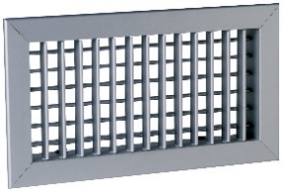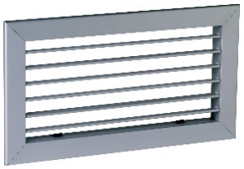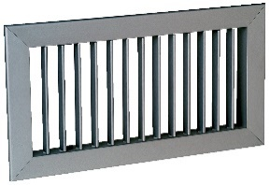
AC 102D/ SC 102 D AC 101 / SC 101 AC102/ SC 102

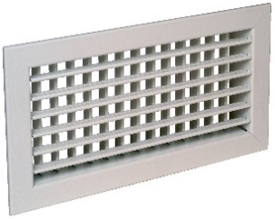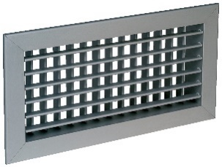

SC 101 D AC 101 D

Principaux avantages produits :

- Ailettes réglables.
- Soufflage, reprise pour toutes applications de ventilation et de conditionnement d'air.
- Installation facile.

Aldes met à votre disposition le logiciel Selector KOANDA 3D pour vous aider à sélectionner votre diffuseur. En seulement quelques minutes, vous pouvez définir vos choix techniques et économiques, et mettre en place un dossier complet pour vos clients ou pour votre cahier des charges

Principales applications :

- La grille est destinée à être installée dans tous types de bâtiments tertiaires (i.e. Bureaux, petits commerces...), que ce soit en neuf ou en rénovation.
- Installation murale.

Aide à la prescription SC 101, SC 102

La reprise d’air se fera grâce à une grille murale simple déflexion avec des ailettes mobiles, réglables individuellement, espacées de 20 mm. Les ailettes seront horizontales (SC 101) ou verticales (SC 102).
Elle sera en acier peint en époxy, teinte blanc RAL9003 mat 30% ou tout autre RAL au choix de l'architecte.
Le produit sera muni d’un système de fixation par vis apparentes dans l’encadrement ou non apparent par clips à friction (F3) ou par fermoirs (F5).
Le réglage du débit à la grille se fera via un registre SGS en acier galvanisé à mouvement contrarotatif ou un registre AGB en aluminium brut avec vis de réglage incluse à mouvement contrarotatif.
Le raccordement au réseau circulaire se fera grâce au plénum en acier ME (avec piquage sur le côté) ou MT (avec piquage à l’arrière). Ce plénum pourra être équipé (en option) d’une isolation acoustique sur 2 faces ou d’une isolation thermo-acoustique sur 5 faces, avec plusieurs piquages (avec ou sans joint) sur différentes faces et avec une étanchéité de classe C.

En cas d’absence de plénum, le montage par clips (F3) dans le mur sera facilité par l’installation d’un contre-cadre F4 en tôle d’acier galvanisé et le montage par fermoirs (F5) dans le mur sera facilité par l’installation d’un contre-cadre F6 en tôle d’acier galvanisé.

La grille sera de type SC 101 et SC 102, le registre AGB ou SGS et le plénum ME ou MT, marque ALDES.

Aide à la prescription AC 101, AC 102

La reprise d’air se fera grâce à une grille murale simple déflexion avec des ailettes mobiles, réglables individuellement, espacées de 20 mm. Les ailettes seront horizontales (AC 101) ou verticales (AC 102).
Elle sera en aluminium anodisé teinte naturelle satinée, ou tout autre RAL au choix de l’architecte.
Le produit sera muni d’un système de fixation par vis apparentes dans l’encadrement ou non apparent par clips à friction (F3) ou par fermoirs (F5).
Le réglage du débit à la grille se fera via un registre SGS en acier galvanisé à mouvement contrarotatif ou un registre AGB en aluminium brut avec vis de réglage incluse à mouvement contrarotatif.
Le raccordement au réseau circulaire se fera grâce au plénum en acier ME (avec piquage sur le côté) ou MT (avec piquage à l’arrière). Ce plénum pourra être équipé (en option) d’une isolation acoustique sur 2 faces ou d’une isolation thermo-acoustique sur 5 faces, avec plusieurs piquages (avec ou sans joint) sur différentes faces et avec une étanchéité de classe C.
En cas d’absence de plénum, le montage par clips (F3) dans le mur sera facilité par l’installation d’un contre-cadre F4 en tôle d’acier galvanisé et le montage par fermoirs (F5) dans le mur sera facilité par l’installation d’un contre-cadre F6 en tôle d’acier galvanisé.

La grille sera de type AC 101 et AC 102, le registre AGB ou SGS et le plénum ME ou MT, marque ALDES.

Aide à la prescription Type SC 101 D, SC 102 D

Le soufflage d’air se fera grâce à une grille murale double déflexion avec des ailettes mobiles, réglables individuellement, espacées de 20 mm. Les ailettes seront verticales à l’arrière et horizontales à l’avant (SC 101 D) ou ailettes horizontales à l’arrière et verticales à l’avant (SC 102 D).
Elle sera en acier peint en époxy, teinte blanc RAL9010 mat 30% ou tout autre RAL au choix de l'architecte.
Le produit sera muni d’un système de fixation par vis apparentes dans l’encadrement ou non apparent par clips à friction (F3) ou par fermoirs (F5).
Le réglage du débit à la grille se fera via un registre SGS en acier galvanisé à mouvement contrarotatif ou un registre AGB en aluminium brut avec vis de réglage incluse à mouvement contrarotatif.
Le raccordement au réseau circulaire se fera grâce au plénum en acier ME (avec piquage sur le côté) ou MT (avec piquage à l’arrière). Ce plénum pourra être équipé (en option) d’une isolation acoustique sur 2 faces ou d’une isolation thermo-acoustique sur 5 faces.
En cas d’absence de plénum, le montage par clips (F3) dans le mur sera facilité par l’installation d’un contre-cadre F4 en tôle d’acier galvanisé et le montage par fermoirs (F5) dans le mur sera facilité par l’installation d’un contre-cadre F6 en tôle d’acier galvanisé.

La grille sera de type SC 101 D et SC 102 D, le registre AGB ou SGS et le plénum ME ou MT, marque ALDES

Aide à la prescription Type AC 101 D, AC 102 D

Le soufflage d’air se fera grâce à une grille murale double déflexion avec des ailettes mobiles, réglables individuellement, espacées de 20 mm. Les ailettes seront verticales à l’arrière et horizontales à l’avant (AC 101 D) ou ailettes horizontales à l’arrière et verticales à l’avant (AC 102 D).
Elle sera en aluminium anodisé teinte naturelle satinée, ou tout autre RAL au choix de l’architecte.
Le produit sera muni d’un système de fixation par vis apparentes dans l’encadrement ou non appa-rent par clips à friction (F3) ou par fermoirs (F5)

Le réglage du débit à la grille se fera via un registre SGS en acier galvanisé à mouvement contraro-tatif ou un registre AGB en aluminium brut avec vis de réglage incluse à mouvement contrarotatif.
Le raccordement au réseau circulaire se fera grâce au plénum en acier ME (avec piquage sur le côté) ou MT (avec piquage à l’arrière). Ce plénum pourra être équipé (en option) d’une isolation acoustique sur 2 faces ou d’une isolation thermo-acoustique sur 5 faces.
En cas d’absence de plénum, le montage par clips (F3) dans le mur sera facilité par l’installation d’un contre-cadre F4 en tôle d’acier galvanisé et le montage par fermoirs (F5) dans le mur sera facilité par l’installation d’un contre-cadre F6 en tôle d’acier galvanisé.

La grille sera de type AC 101 D et AC 102 D, le registre AGB ou SGS et le plénum ME ou MT, marque ALDES.

